湖州历史文化名城景区
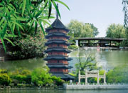
湖州历史文化名城景区以莲花庄、中国湖笔博物馆、陈英士故居、飞英公园、飞英塔五个景点为依托，历史渊源悠长，文化内涵深厚。
莲花庄是一代书画大师赵孟頫的别业，以奇石、园林、书画、爱情为主题，以碧水红莲、奇石异卉闻名江南。中国湖笔博物馆是目前国内唯一系统、全面、详尽述介湖笔文化的主题博物馆。陈英士故居是辛亥革命烈士陈英士出生处，以陈英士一生的革命活动为陈展主线，客观、全面展示了陈英士的生平及历史功绩。飞英塔俗称“塔里塔”，湖城三绝之一，是全国重点文物保护单位，飞英公园以飞英塔命名，汇集了飞英塔、韵海楼、墨妙亭、六客堂、霅溪馆、西亭等珍贵古迹。
湖州历史文化名城景区欢迎您来品园林、登古塔、赏墨宝，享用这道丰富多彩的文化盛宴！

湖州太湖旅游度假区
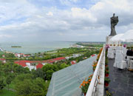
位于太湖南岸，国家AAAA级旅游区，也是浙江省惟一依托太湖资源开发建设的省级旅游度假区。整个度假区面积为8平方公里。度假区依山傍水，气候和水质条件良好，旅游资源丰富，有百里大堤自然形成的滨湖景观，有森林竹海、青山碧岩、溪泉瀑布、湖光山色的自然山水景观。望远处，七十二峰飘渺隐现，随波升降；看近处，山明水秀，渔帆点点，构成了一幅幅江南水乡的天然图画。
地址：湖州市太湖路 电话： 2159909

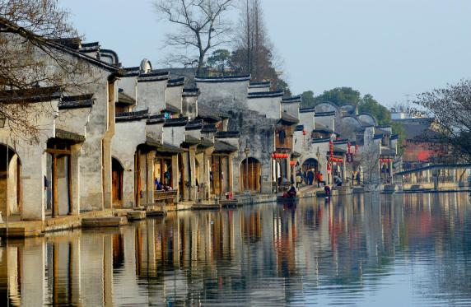
南浔古镇景区
南浔，宛如太湖南岸一颗璀璨的明珠，建镇至今已有750多年历史，是中国历史文化名镇。明朝万历至民国初年，是南浔古镇最为繁荣时期。
南浔古镇地处杭嘉湖平原腹地，属湖州市地界，位于太湖南岸，古运河似一条碧玉锦带绕在古镇的腰际。距上海、杭州均为120公里，交通便利，沪苏浙皖高速公路全线贯通，来往杭州、上海只需一小时车程，往南京、宁波也不过三小时。
南浔与民国历史有着特别的渊源，享有“民国第一镇”的声名。上个世纪初，以张静江为首的南浔众多富商，积极资助孙中山的革命活动，对民国的建立做出了历史的贡献。孙中山就任大总统时，曾说过南浔古镇为特别市。
“水晶晶的南浔”与其他江南水乡古镇一样，你可以在南浔看到典型的小桥流水人家，找到千年古桥、百年老屋，听到不少在历史书里提到的名字。但不同的是，在充分领略传统的同时，你还能品味旧时代的时尚。
在上海还远不能称繁华的时代，在一个百年前的小镇上，见识一种真正中西合璧的建筑，体会一种完全贵族化的生活，这种情景在所有的江南古镇中只有南浔能够做到。这就是南浔特色所在、魅力所在。
地址：湖州市南浔镇适园路38号
电话：0572-3016999
票价：100元/张
http://www.chinananxun.com

莫干山风景名胜区
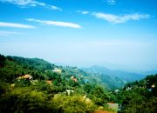
莫干山位于德清县西部，东南距杭州60公里，东北距上海200公里，距苏州145公里、距无锡180公里，因春秋末年，吴王派莫邪、干将在此铸成举世无双的雌雄双剑而得名，是国家级风景名胜区。莫干山与庐山、鸡公山、北戴河齐名，并称为“中国四大避暑胜地”，素有“清凉世界”的美誉。
莫干景区总面积达43平方公里，平均海拔500米，山上有各种风格度假别墅200余幢，是最好的休闲度假胜地。
地址：德清县莫干山镇 电话：8033402 票价：80元
http://www.mogan-mountain.com

下渚湖湿地景区
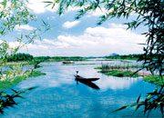
下渚湖湿地风景区位于浙江德清县城东南，面积36平方公里，是浙江首家湿地公园、省级生态旅游区、省级风景名胜区、国家野生大豆保护基地、防风神话传说地。
风景区集世界湿地各种类型于一体，这里港湾交错，芦苇成片，河水清澈，野鸟群息，水生植物遍布。坐船游下渚湖，轻轻掠过悠悠的水面，那种微妙的眩晕，有点像一次想象的梦游，恍若梦境之游……下渚湖湖湿地水域中，隐伏岛屿台墩600余座，湖中有墩、墩中有湖，港中有汊，汊中套港。弯弯绕绕就像走失在一座巨大的水上迷宫里了……
地址：德清县城武康郊区 电话：8484158 票价：70元

安吉竹博园
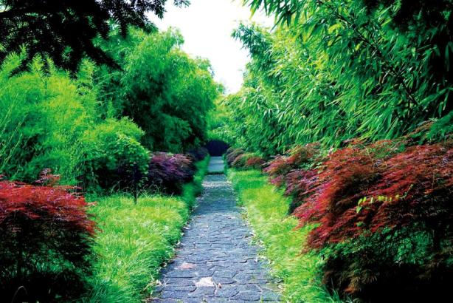
位于安吉县境内。是国家AAAA级旅游区，世界最大的竹子主题公园，始建于1974年。竹博园占地600多亩，分竹种园、竹博馆、修竹湖三大景点，园内竹子品种达327种。是目前世界上竹子品种最全、园林面积最大、栽培技术最先进的竹子博览园。该园成为集竹文化、竹工艺于一体的中国竹子博物馆和亚洲规模最大的竹种园的完美结合典范。整个竹博园成了融科研、生产、生态、旅游等诸多功能为一体的竹子大观园，堪称世界第一。
地址：安吉县城南 电话：5338988 票价：60元
http://www.cnbamboo.cn

安吉中南百草原
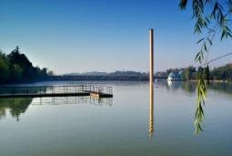
位于安吉县，距县城仅3.7公里。是国家AAAA级旅游区，全国农业旅游示范点。景区占地3800余亩，植被覆盖率达95％，是天然的绿色大氧吧。园内林深花奇、鹿奔雁翔，景色极其秀美。它集生态农业、野外生存、旅游观光、体育活动于一体，是长三角地区最大的生态农业与旅游休闲观光园。同时它还是浙江省野生动物驯养基地、全国野生动物保护科普教育基地。
地址：递铺镇三官马鞍山村 电话：5023456 票价：68元
http://www.znc.cn

大唐贡茶院
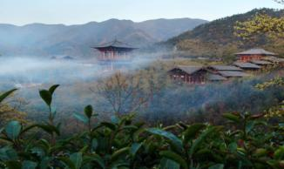
位于长兴县顾渚山。是目前已知历史上第一座皇家贡茶院，始建于中唐大历五年（770）。唐代陆羽在此作有《顾渚山记》，顾渚山还是陆羽撰写完成世界上第一部《茶经》的主要地区之一。被誉为“中国茶文化的发源地”。顾渚山产的紫笋茶、金沙泉被列为贡品，并建造贡茶院。连续作贡达800余年，引来了文人墨客作诗题字，在顾渚山至今保留有摩崖石刻三组九处。顾渚山景区山清水秀，修竹苍翠，其丰富的茶文化资源，已成为海内外人士追寻陆羽足迹，研究茶文化真谛的绝佳游览胜地。
地址：水口乡顾渚村 电话：6552777 票价：80元

长兴金钉子远古世界景区
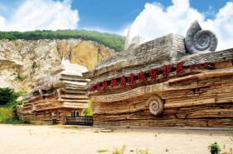
位于长兴县城西北槐坎乡葆青村青塘山麓。是全球二叠至三叠系界线层型（古生代与中生代）标准剖面的界限。2001年3月，国际地科联在阿根廷通过投票，正式将浙江长兴灰岩剖面确定为全球二叠至三叠系界线层型及点。在全球地质学界具有至高地位。“金钉子”远古世界景区，总体布局为“三厅一院一长廊”。景区主要有入口生态广场、国内唯一的金钉子博物馆、金钉子休闲广场、2.5亿年前的自然剖面的直观展示，世界上最具动感的4D特效影院的拟真体验带您穿越时空隧道感悟人生真谛。
地址：槐坎乡葆青村 电话：6795333 票价:80元


安吉江南天池景区
又名天荒坪景区，位于安吉县东南部。为全国工业旅游示范点，省级风景名胜区。目前成为世界第二、亚洲第一的抽水蓄能电站。在天荒坪顶有电站上水库，从空中俯瞰，宛若一架巨大的外来飞行器停泊于茫茫竹海中，碧波荡漾，水光粼粼。整个景区内竹海茫茫，溪涧遍布，风景资源十分丰富。电站景区的大溪峡谷纵深9公里，两岸高山对峙，谷底大溪奔流汇至下水库。这里还有滑雪场，它是目前华东唯一的野外露天滑雪场，填补了江南冰雪旅游的空白，创造了江南露天滑雪的奇迹。
地址：安吉县天荒坪镇 电话：5041858 票价：50元
网址：http://www.jntianchi.com

